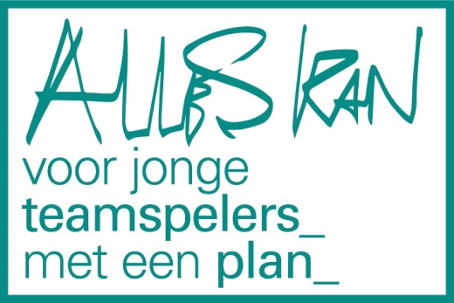
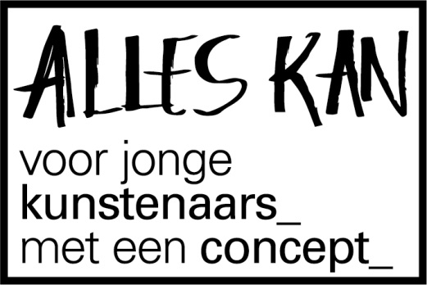

Werkingsverslag

Onderdeel 1:
Naam project
Datum toonmoment
Locatie toonmoment
Aantal aanwezigen op toonmoment
Eventuele winst/verlies. wat heb je met de winst gedaan/hoe heb je dit opgelost

Onderdeel 2: Doelstellingen
Wat wilde je bereiken met je project?
Wat heb je uiteindelijk bereikt?

Onderdeel 3: Verloop
Hoe verliep de voorbereiding, de planning en het uitvoeren van deze voorbereiding?
Waren er moeilijkheden?

Onderdeel 4: Toonmoment
Wat was er te zien op het op het toonmoment? Ben je afgeweken van je initiële plannen?

Hoe verliep de interactie met het publiek?
Wat vond je zelf van het toonmoment?

Onderdeel 5: Doelgroep
Wat was je doelgroep bij aanvang van het project?
Hoe heb je promotie gevoerd en wat was het effect?
Heb je de doelgroep bereikt die je wilde bereiken met je project?

Onderdeel 6: Dit wil ik nog zeggen
De volgende keer zou ik dit anders doen
Dit vond ik het beste aan mijn project en wel daarom
Alles kan zou nog beter zijn als …. veranderd/toegevoegd wordt
Hier kan je kwijt wat je nog niet kwijt kon en ons toch graag wil laten weten
Beschrijf je project eens kort in 3 zinnen.

Onderdeel 7: Vergeet niet
Zowel het werkingsverslag als financiële verslag moeten uiterlijk twee maanden na afloop van de subsidieperiode ingediend worden.
Foto’s, filmpjes of ander leuk materiaal? Mail ze naar alleskan@stad.gent.
Of plaats hier de link waar we alles kunnen terug vinden (we-transfer, youtube) , geen facebook-link want de kwaliteit is meestal niet voldoende voor de website.

